#풍경1

**[백성호의 현문우답]**

“저 사람 뭐지?” “‘서태지와 아이들’이 처음 데뷔했을 때 반응이 딱 저랬어”“호불호가 완전히 갈렸거든. 기존에 없던 새로운 음악이니까”  

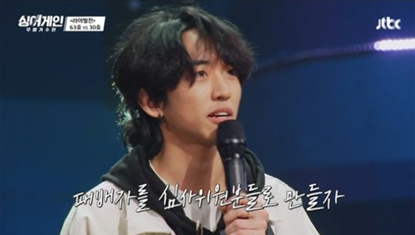

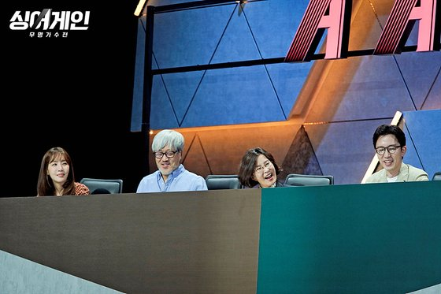

JTBC 오디션 프로그램 '싱어게인'에 출연한 30호 가수(위)와 '싱어게인' 심사위원들. [사진 JTBC]

요즘 ‘30호 가수’가 장안의 화제입니다. JTBC 오디션프로그램 ‘싱어게인’에 출연 중인 가수 이승윤 씨 말입니다. 그가 이효리의 ‘치티치티뱅뱅’을 자신만의 스타일로 불렀을 때 심사위원석은 난리가 났습니다. 왜냐고요? 30호 가수의 음악은 기존의 패러다임에 갇혀 있지 않았거든요. 이런 장르 혹은 저런 장르, 그 어떤 걸로도 쉽사리 이름표를 붙이기가 어려웠거든요. 그러면서도 그는 청중의 가슴을 때리고 마음을 적셨습니다.    
   
당황한 건 심사위원들이었습니다. 유희열 심사위원장은 30호 가수가 거꾸로 심사위원들에게 질문을 던지고 있다고 말했습니다. 그 질문이 무엇일까요. 저는 그게 ‘음악이란 무엇인가?’라는 본질적 물음이라고 느꼈습니다.    
   
30호 가수의 노래에는 ‘자유로움’이 있습니다. 어떠한 틀, 어떠한 공식, 어떠한 시선에 갇히지 않는 야생의 날개. 그 날개를 퍼덕이며 그가 토해내는 건 ‘나만의 소리’입니다. 남이 만든 패러다임에 갇히지 않는, 내면에서 꿈틀대는 원형질입니다. 그걸 보면서 저는 수년 전 저녁자리가 떠올랐습니다.     
   
#풍경2

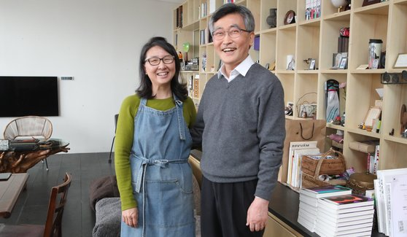

30호 가수 이승윤 씨의 아버지 이재철 목사와 어머니 정애주 홍성사 대표. [중앙포토]

서울 마포구 합정동의 조그만 식당이었습니다. 거기서 이재철 목사님과 사모님(홍성사 정애주 대표)을 만났습니다. 당시 ‘신학생들이 가장 만나고 싶어하는 목회자’ 설문조사를 하면 늘 이재철 목사가 1위로 꼽혔습니다. 그는 울림이 깊은 영성과 투명하고 사심 없는 교회 운영으로 교계의 존경을 한몸에 받는 인물이었습니다. 정년 퇴임 후에는 경남 거창의 해발 560m 산골로 가서 사모님과 함께 생활하고 있습니다. ‘원로 목사’라는 타이틀을 갖고 퇴임 후에도 계속 교회에 영향력을 행사하는 목회자들과 무척 달랐습니다.      
   
2018년 11월 18일 이재철 목사님이 한 퇴임 설교를 저는 잊을 수가 없습니다. 그가 일군 합정동 양화진의 100주년기념교회는 당시 교인 수가 1만3000명이었습니다. 등록 교인 수가 아니라 출석 교인 수니까 굉장히 큰 규모의 교회였습니다. 13년 4개월에 걸쳐 손수 일구어낸 교회를 떠나면서 이재철 목사님은 교인들에게 이렇게 설교했습니다.   
   
"여러분은 지금부터 이재철을 거침없이 버리셔야 합니다. 하나님께서 내려주시는 새로운 차원의 은혜를 원하신다면 이재철을 버리시되, 적당히가 아니라 철저하게 버리셔야 합니다."   
   
그렇게 당부하고, 또 당부했습니다. 후임 목회자를 위한 깊은 배려였습니다. 그날 100주년기념교회에는 별도의 퇴임식도 없었습니다. 평소처럼 주일 예배와 설교만 있었습니다. 큰 교회를 일군 담임목사들이 퇴임식 때 관행적으로 받는 수억 내지 수십억 원에 달하는 전별금도 없었습니다. 이재철 목사님은 담임목사 시절에도 자신의 월급을 교인들에게 모두 공개했습니다. 담임목사와 부목사 간의 월급 차이는 고작 10만 원이었습니다. "한반도 어느 곳이든 평당 10만 원짜리 땅이 나오는 곳을 생의 마지막 정착지로 삼아서 보내겠다"고 했던 평소의 철학대로 퇴임하자마자 거창 산골마을로 갔습니다.    
   
저는 ‘싱어게인’을 보면서 순식간에 30호 가수의 팬이 됐습니다. 나중에 알았습니다. 그의 아버지가 다름 아닌 이재철 목사님이라는 사실을 말입니다. 정말, 처음에는 깜짝 놀랐습니다. 그리고 이내 고개를 끄덕였습니다. 아, 30호 가수의 자유로움에는 뿌리가 있었구나. 저는 그걸 절감했습니다.  

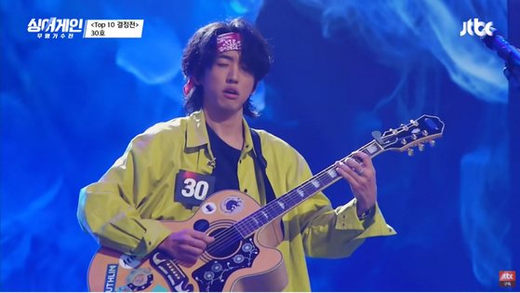

30호 가수 이승윤 씨는 기존의 패러다임에 갇히지 않은 음악을 선보였다. [사진 JTBC]

#풍경3  
   
그날, 만두와 냉면을 앞에 두고 이재철 목사님은 자식 이야기를 꺼냈습니다. “둘째 아이는 혼자서 유튜브를 하고 있고, 또 셋째 아이는 음악을 하고 있습니다. 막내는 고2 겨울방학 때 스케치를 잠깐 배우더니 갑자기 미대에 가겠다고 했어요. 지금 미술 공부를 하고 있습니다.” 그때도 30호 가수 이승윤 씨는 고생을 거듭하며 무명 가수로서 눈물 젖은 빵을 먹고 있었겠지요.  



파워 유튜버로 활동하고 있는 이승국 씨. 셋째 아들인 이승윤 씨 바로 위의 형이다. [사진 이승국]

당시 놀랐던 건 둘째 아들 이야기였습니다. 30호 가수의 형 이승국 씨입니다. 고1 여름방학 때였습니다. 둘째 아들 승국은 영국 학교에 한 달간 캠프를 갔습니다. 그런데 영국 학교에서 승국을 아주 좋게 본 겁니다. “1년간 무료로 공부를 시켜주겠다”고 제안을 한 겁니다.    
   
이재철 목사님은 승낙했습니다. 대신 조건을 달았습니다. “1년 뒤에는 반드시 돌아와야 한다.” 승국도 동의를 했습니다. 그렇게 1년간 영국 학교를 다니며 공부를 했습니다. 그런데 1년이 지나자 영국 학교에서 다시 제안을 했습니다. “승국이가 졸업할 때까지 우리 학교에서 계속 공부하게 해달라. 학비를 비롯해 필요한 모든 경비를 학교에서 제공하겠다. 그리고 우리가 책임지고 옥스퍼드 대학에 보내겠다.”      
   
만약 우리가 이런 제안을 받았다면 어땠을까요. “땡큐!”하면서 얼른 받아들이지 않았을까요. 이재철 목사님의 판단은 달랐습니다. 영국 학교 측에 이렇게 말했습니다. “제안은 감사한데, 우리 집은 부모와 아이가 함께 사는 걸 더 중요하게 생각합니다.” 그렇게 거절했습니다. 이 목사님이 전화했더니 아들 승국도 “네에, 갑니다”하면서 흔쾌히 받아들였다고 합니다.    
   
#풍경4

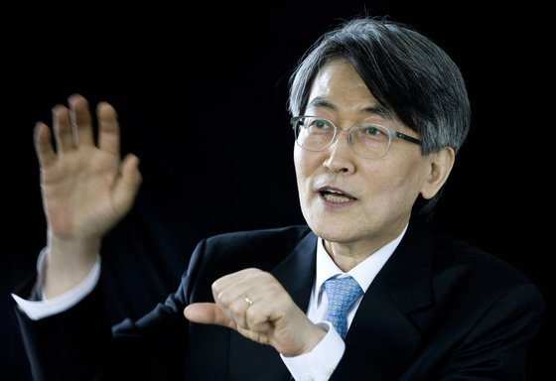

이재철 목사는 "한 사람의 삶에서 외적인 스펙보다 더 중요한 게 있다"고 말했다 [중앙포토]

합정동 식당에서 저는 이재철 목사님께 몇 가지 질문을 던졌습니다. 여러모로 물음표투성이의 결정이었으니까요.  

**왜 영국에서 돌아오라고 한 겁니까.**

“저는 한 사람이 살아가는데 외적인 스펙보다 더 중요한 게 있다고 봅니다. 그건 그 사람의 성품과 인격, 그리고 예의라고 생각합니다. 그런 것들은 집안에서 가족과 함께 살면서 배양되는 거라고 봅니다. 옥스퍼드 대학을 나오면 좋겠지요. 더구나 고등학교 학비도 학교 측에서 대겠다고 하는데 말입니다. 그런데 이런 외적인 스펙들보다 더 중요한 게 있습니다. 아이가 고등학교를 졸업한 뒤 스스로 자신의 인생을 걸어갈 때는 가족과 함께 한 시간이 더 중요할 거라 봅니다.”

**자녀 교육에서 가장 중시한 것은 무엇입니까.**

“아이들이 어릴 때부터 강조한 게 있습니다. ‘바른 마음으로, 바르게 생각하고, 바르게 행동해서, 바른길을 가자.’ 일종의 가훈이라고 해도 됩니다. 이게 총론입니다.”



파워 유튜버 이승국 씨가 할리우드 스타 드웨인 존슨을 인터뷰하고 있다. [사진 유튜브 천재이승국]

**그럼 각론도 있습니까.**

“총론을 이루기 위한 네 가지 각론이 있습니다. 첫째 자립한다. 무엇을 하든지 스스로 한다. 설령 실수를 하더라도 말입니다. 그래야지 나중에 남을 돕는 사람이 되지, 자립하지 못하면 평생 누군가에게 기생하는 사람이 된다. 그래서 아이들에게 모든 걸 스스로 결정하게 했습니다. 둘째는 예의다. 모든 인간관계에서 최우선은 예의다. 너희도 예의를 갖추지 않는 사람은 싫지 않으냐. 예의를 갖추는 사람이 돼야 한다. 셋째는 정리정돈이다. 내가 거쳐간 자리를 다른 사람이 치우게 해선 안 된다. 마지막 넷째는 내가 무엇을 하든 누군가를 위한 봉사 혹은 섬김이어야 한다.”

**첫째 각론이 ‘자립’입니다. 그렇게 자란 아이는 무엇을 갖게 됩니까.**

“‘자기만의 영혼’입니다.”

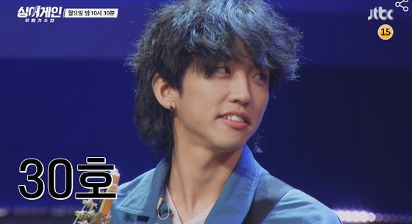

30호 가수 이승윤 씨는 10년간 눈물 젖은 빵을 먹으며, 혼자 길 위에서 노래를 부르며 버텨왔다. [사진 JTBC]

그날 이재철 목사님은 “자기만의 영혼”이라고 말했습니다. 무엇이든 스스로 한 사람, 실수조차도 스스로 한 사람이 결국 갖게 되는 게 ‘자기만의 영혼’이라고 했습니다. 30호 가수의 무대를 보면서 저는 내내 이 말이 떠올랐습니다. 자기만의 소리로, 자기만의 춤으로, 자기만의 영혼으로 노래하는 가수. 그런 장르를 뭐라고 불러야 할지 몰라서 진행자가 묻자 30호 가수는 이렇게 답했습니다. “30호! 입니다.” 제게는 이렇게 들렸습니다. “나만의 영혼!”    
   
#풍경5  
   
한국으로 돌아온 둘째 아들 이승국 씨의 근황은 어땠을까요? 그는 현재 ‘파워 유튜버’로 활동하고 있습니다. 영화를 비롯한 대중문화를 다루는 유튜브 채널 ‘천재 이승국’의 구독자 수는 약 30만 명입니다. 합정동 저녁 자리 때만 해도 구독자는 5000명 정도였습니다. 이승국 씨는 최근 JTBC 스튜디오와 전속 계약까지 맺었습니다.      
   
이재철 목사님은 아들만 넷입니다. 장남은 변호사입니다. 포스코건설에 다니다가 스스로 사표를 내고, 로스쿨을 거쳐 현재 변호사로 일하고 있습니다. 막내아들은 미술을 공부하고 있습니다. 이 스토리도 참 흥미로웠습니다.  

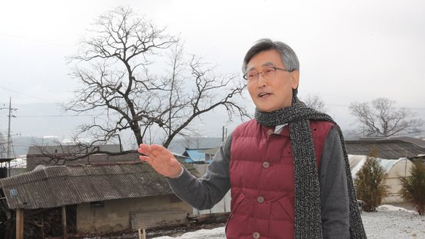

이재철 목사는 정년퇴임 후 경남 거창의 산골 마을로 가서 생활하고 있다. [중앙포토]

막내가 고등학교 2학년 때였습니다. “내년이면 고3이니 수험 생활이 삭막하겠다. 숨 쉴 창구가 필요하겠다” 싶어서 어머니는 스케치를 배울 수 있게 했습니다. 공부하다 힘들 때 숨을 돌리라고 말입니다. 미대생에게 한 달간 스케치 수업을 받았습니다. 순전히 취미 차원이었습니다. 그런데 겨울방학이 끝날 무렵, 막내아들이 와서 말했습니다. “저, 미술 할래요.” 미대 입시를 위해 미술학원을 한 번도 다닌 적이 없는데 말입니다.    
   
이재철 목사님 부부는 “알았다. 일단 하던 공부를 그대로 하라”고 했습니다. 그렇게 고등학교를 졸업했습니다. 졸업 후 막내아들은 독일로 어학연수를 떠났습니다. 학원비와 생활비도 얼마 들지 않았습니다. 혼자서 독일어를 배우고, 혼자서 이리저리 알아봤습니다. 그리고 1년 후에 독일 라이프치히 대학 미대에 입학했습니다. 라이프치히 대학은 미술로 유명한 명문입니다.    
   
당시 막내아들이 그린 스케치 그림을 핸드폰으로 보여주며 정애주 사모님이 했던 말이 생각납니다.   
   
“막내가 독일에서 어학연수 할 때 도로 위 비둘기를 그린 겁니다. 저는 이 그림이 입학한 뒤에 그린 그림들보다 훨씬 더 좋아요. 뭐랄까. 거칠지만 길들여 지지 않은 자기만의 뭔가가 있어요. 막내에게도 이 말을 해줬어요.”    
   
#풍경6

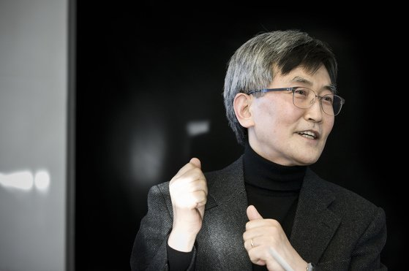

서울 마포구 합정동에서 100주년기념교회 담임을 맡았던 이재철 목사는 '기독교계에서 가장 존경 받는 목회자'로 꼽혔다. [중앙포토]

이재철 목사님은 자식 교육은 ‘직선’이 아니라 ‘원(동그라미)’이어야 한다고 꾹꾹 눌러서 강조했습니다.  

**왜 직선이 아니라 원입니까.**

 “대부분 사람이 자식을 직선 위에서 키웁니다. 그런데 직선 위에는 절대 행복이 없습니다. 왜 그럴까요. 직선 위에서는 아무리 앞서가도, 나보다 앞선 사람이 또 있습니다. 그러니 직선 위에서는 어느 지점에서든 항상 낙오하는 사람이 생기게 마련입니다.”

**그럼 원은 어떻습니까.**

“자식은 직선 위가 아니라 360도 원 위에 세워야 합니다. 거기서 내가 바라는 길을 걸어가면 됩니다. 직선 위에서 가는 길은 누군가 이미 갔던 길입니다. 원 위에서 바깥으로 나가보세요. 아무도 가지 않은 길입니다. 그 길 위에서는 내가 항상 1등을 하게 됩니다.”

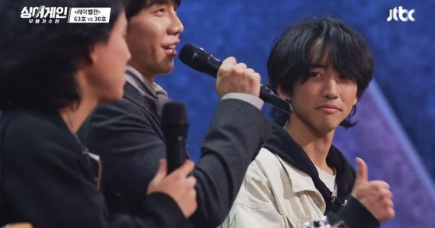

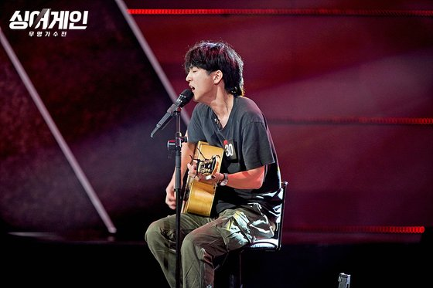

30호 가수 이승윤 씨가 '싱어게인'에서 노래를 부르고 있다. 그의 노래에는 기존의 패러다임에 길들여 지지 않은 무언가가 있다. 이재철 목사는 예전에 그걸 '자신만의 영혼'이라고 불렀다. [사진 JTBC]

패러다임에 갇히지 않은 영혼. 길들여 지지 않은 영혼. 자신만의 영혼. 그러면서도 성품과 인격과 예의를 존중하는 삶. 이재철 목사님은 그 길을 위해 “자식을 직선이 아니라 원 위에 세우라”고 말했습니다. 30호 가수가 뿜어낸 자유와 영혼, 거기에는 남다른 뿌리가 있었습니다. 직선이 아니라 원 위에서 걸어나오는 이의 노래가 있었습니다.

백성호 종교전문기자 vangogh@joongang.co.kr

**백성호의 현문우답, 다른 기사들**

* [**102세 철학자 김형석 "韓 진보, 민주주의서 자라나지 않았다"**](https://news.joins.com/article/23970088)
* [**'주역 대가' 김석진 옹 "올 하반기 일터 돌아가나 곤궁하다"**](https://news.joins.com/article/23968289)
* [**"연예인처럼 살지 말라" 현각 스님의 '현각 쇼' 고백**](https://news.joins.com/article/23961935)
* [**"시신 350구 해부하니 삶 보여" 의대 6년차 이 남자가 간 곳**](https://news.joins.com/article/23959843)
* [**예수님은 왜 물을 포도주로 바꾸었나?**](https://news.joins.com/article/23945533)



   
   
   
   
   
https://pds.joins.com/blank.gif

[](https://news.joins.com/IssueSeries/1003)

좋아요 1548 싫어요 214

[SNS 공유](https://news.joins.com/article/23978393#none)

[온라인 구독신청](https://www.joins.com/Media/List.aspx?mseq=11) [지면 구독신청](https://www.joins.com/Special/Delivery.aspx)

**태그**

**[#백성호의 현문우답](https://news.joins.com/Issue/10019?cloc=joongang|article|tagkeyword)**

**[#현문우답](https://news.joins.com/search?keyword=%ED%98%84%EB%AC%B8%EC%9A%B0%EB%8B%B5&cloc=joongang|article|tagkeyword)**

**[#백성호](https://news.joins.com/search?keyword=%EB%B0%B1%EC%84%B1%ED%98%B8&cloc=joongang|article|tagkeyword)**

**[#이재철 목사님](https://news.joins.com/search?keyword=%EC%9D%B4%EC%9E%AC%EC%B2%A0%20%EB%AA%A9%EC%82%AC%EB%8B%98&cloc=joongang|article|tagkeyword)**

**[#가수 이승윤](https://news.joins.com/search?keyword=%EA%B0%80%EC%88%98%20%EC%9D%B4%EC%8A%B9%EC%9C%A4&cloc=joongang|article|tagkeyword)**

**[#그날 이재철](https://news.joins.com/search?keyword=%EA%B7%B8%EB%82%A0%20%EC%9D%B4%EC%9E%AC%EC%B2%A0&cloc=joongang|article|tagkeyword)**

**[#싱어게인](https://news.joins.com/search?keyword=%EC%8B%B1%EC%96%B4%EA%B2%8C%EC%9D%B8&cloc=joongang|article|tagkeyword)**

**[#JTBC](https://news.joins.com/search?keyword=JTBC&cloc=joongang|article|tagkeyword)**

**[#이승윤](https://news.joins.com/search?keyword=%EC%9D%B4%EC%8A%B9%EC%9C%A4&cloc=joongang|article|tagkeyword)**

**[#30호](https://news.joins.com/search?keyword=30%ED%98%B8&cloc=joongang|article|tagkeyword)**

**[#30호 가수](https://news.joins.com/search?keyword=30%ED%98%B8%20%EA%B0%80%EC%88%98&cloc=joongang|article|tagkeyword)**

**[#이재철 목사](https://news.joins.com/search?keyword=%EC%9D%B4%EC%9E%AC%EC%B2%A0%20%EB%AA%A9%EC%82%AC&cloc=joongang|article|tagkeyword)**

**[#백주년기념교회](https://news.joins.com/search?keyword=%EB%B0%B1%EC%A3%BC%EB%85%84%EA%B8%B0%EB%85%90%EA%B5%90%ED%9A%8C&cloc=joongang|article|tagkeyword)**

**[#오디션](https://news.joins.com/search?keyword=%EC%98%A4%EB%94%94%EC%85%98&cloc=joongang|article|tagkeyword)**

[이 기자의 다른 연재 기사](https://news.joins.com/article/23978393#none)

* [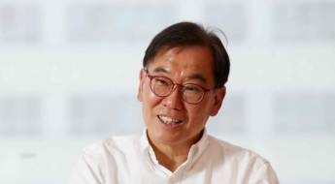](https://news.joins.com/article/24057652)

[2021.05.14 05:00[백성호의 현문우답] '도덕경' 펴낸 김정탁 교수 "모범답안 가지고 인생 살지 말자"](https://news.joins.com/article/24057652)

* [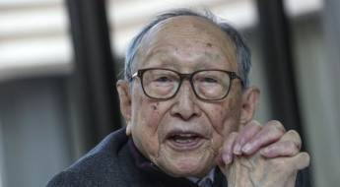](https://news.joins.com/article/23993636)

[2021.02.17 05:00102세 김형석의 자녀교육법 “아이에겐 딱 이것만 주면 된다"](https://news.joins.com/article/23993636)

**백성호의 현문우답**

이메일 받기를 하시면  
기사 업데이트 시 메일로 확인 할 수 있습니다.[이메일받기](javascript:;)

**전체댓글109**

[게시판 관리기준](https://bbs.joins.com/app/myjoins_policy/163124)

로그인 계정 선택

[조인스](https://my.joins.com/login/login.asp)

[페이스북](https://news.joins.com/sns/login?snstype=facebook)

[트위터](https://news.joins.com/sns/login?snstype=twitter)

[카카오](https://my.joins.com/login/login.asp)

[애플](https://my.joins.com/login/login.asp)

**[알림]** 소셜 로그인으로 손쉽게 의견을 작성해보세요.

[소셜댓글이란?](https://news.joins.com/article/23978393#none)

양식의 맨 위

댓글쓰기



0/500등록

양식의 맨 아래

* [**최근순**](https://news.joins.com/article/23978393)
* [**추천순**](https://news.joins.com/article/23978393)
* [**반대순**](https://news.joins.com/article/23978393)
* **xcho\*\*\*\*** 2021-02-17 17:33:35 신고하기

이 글이 1월 26일 경연 중에 올라왔다는 데에 유감을 표합니다.

답글달기

찬성하기12반대하기3

* **Kenn\*\*\*\*** 2021-02-16 06:27:26 신고하기

자립 한자식들이 자기만의 영혼을 갖게 됀다는 교훈을 저를 비롯한 모든 부모들이 잘 새겨들어야 힐것 같습니다.

답글달기

찬성하기17반대하기0

* **paki\*\*\*\*** 2021-01-28 14:14:22 신고하기

그래도 훌륭한 목사님도 계시니 다행입니다. 대한민국은 종교 때문에 무너지는 것 같습니다. 종교인들이 압력단체 역할에 서슴이 없는 현실...ㅠㅠ 30호 가수는 TV조선에서 만들어낸 영웅이와는 하늘과 땅 차이다....

답글달기

찬성하기94반대하기3

* **Scot\*\*\*\*** 2021-01-27 11:21:21 신고하기

총론과 4개의 각론이라... 성경적 삶에 대해 한마디로 정리하셨네요! 지금이라도 늦지 않은 듯 우리 아이들도 깨닫았으면 하는 바램입니다.

답글달기

찬성하기93반대하기1

* **eunj\*\*\*\*** 2021-01-27 11:14:17 신고하기

한국에도 이런 훌륭한 목사님이 계셨네요. 대형 교회 목사들이 이렇다면 진즉에 한국은 선진국 대열에 들었을 겁니다. 탐욕과 예수님 팔이, 위선으로 가득한 목사분들 배워야겠습니다.

답글달기

찬성하기128반대하기2

* **mhw2\*\*\*\*** 2021-01-27 09:55:22 신고하기

오늘날 한국 교회의 모습을 보면 개혁이 정말 필요하다는 생각이 든다.

답글달기

찬성하기60반대하기0

* **김\*\*\*\*** 2021-01-27 08:20:04 신고하기

영혼의 자유를 위한 또 다른 질서~♡♡♡ 아름답고도 행복한 삶의 잘 익은 알맹이를 발견하는 인터뷰 감사합니다

답글달기

찬성하기78반대하기0

* **임\*\*\*\*** 2021-01-27 06:48:11 신고하기

오랜만에 좋은글 잘 읽었습니다.

답글달기

찬성하기61반대하기2

* **xown\*\*\*\*** 2021-01-27 06:36:01 신고하기

부친과 형은 왜 들먹이는지.이승윤씨 한명으로도 훌륭한 가수 이거늘..ㅉㅉ

답글달기

찬성하기31반대하기6

* **김\*\*\*\*** 2021-01-27 06:30:49 신고하기

이런 목사님도 있었군요 10만원이라 잘보고갑니다

답글달기

[출처: 중앙일보] 알고보니 아빠가 이재철…목사 아들 ‘30호가수’의 인생 비밀